*ŠHLOM- 3b- Ibol1?*

**DODATEK Č. 1**

**ke KUPNÍ SMLOUVĚ č. WF-2024-0125**

dle § 2079 a násl. zákona č. 89/2012 Sb., občanský zákoník

**Wotan Forest, a.s.**

se sídlem, Rudolfovská 202/88, České Budějovice 4, 370 01 České Budějovice IČ: 26060701, DIČ: CZ26060701

Zapsána v obchodním rejstříku vedeném Krajským soudem v Českých Budějovicích, oddíl B, vložka 1306

Bankovní spojení:

PEFC certifikát r.č. 3EC-PEFC-COC-0289C/22 platný do 20.10.2024 Zastoupená: Ing. Karlem Ježkem, Ph.D., ředitelem dřevařské divize Ve věcech technických:

(dále jen **„kupující“** na straně jedné) a

**Správa Krkonošského národního parku**

se sídlem Dobrovského 3, 543 01 Vrchlabí

IČ: 00088455, DIČ: 00088455

Bankovní spojení:

PEFC osvědčení č.620, 621, 622 platné do 30.9.2024 Zastoupená: PhDr. Robin Bóhnischem, ředitelem

Ve věcech technických:

(dále jen **„prodávající44** na straně druhé)

(Prodávající a Kupující jsou dále označováni jednotlivě jako **smluvní strana** a společně jako **smluvní strany)**

Tímto dodatkem se se níže uvedená ustanovení kupní smlouvy mění takto:

ČI. II

**Sortiment, jakost, množství, kupní cena dříví v Kč/m3**

*Délkový nadměrek min. 2 %*

**Jehličnaté výřezy (** sm, jd **)** Parita ceny **om Celkové m3**

**Sortiment**

**Délka**

**III. D** 3,6; 4 m 5 m *

**výmět (kvalita) kulatina s kovem**

**neobjednáno (parametry)**

* Minimální čep u 5 m výřezůje 16 cm b. k.

Dojde-li po uzavření této smlouvy (dodatku) k zásadní změně kupní ceny kulatiny nebo k zásadní změně kupní ceny řeziva oproti průměrné ceně kulatiny nebo řeziva na trhu ke dni uzavření této smlouvy je kterákoli ze smluvních stran oprávněna navrhnout změnu kupní ceny kulatiny. Pokud nebude kterákoli ze smluvních stran souhlasit se změnou kupní ceny kulatiny, je oprávněna kterákoli smluvní strana kupní smlouvu vypovědět bez výpovědní doby. Smlouva zaniká doručením výpovědi druhé smluvní straně.

Stránka 1 z 2

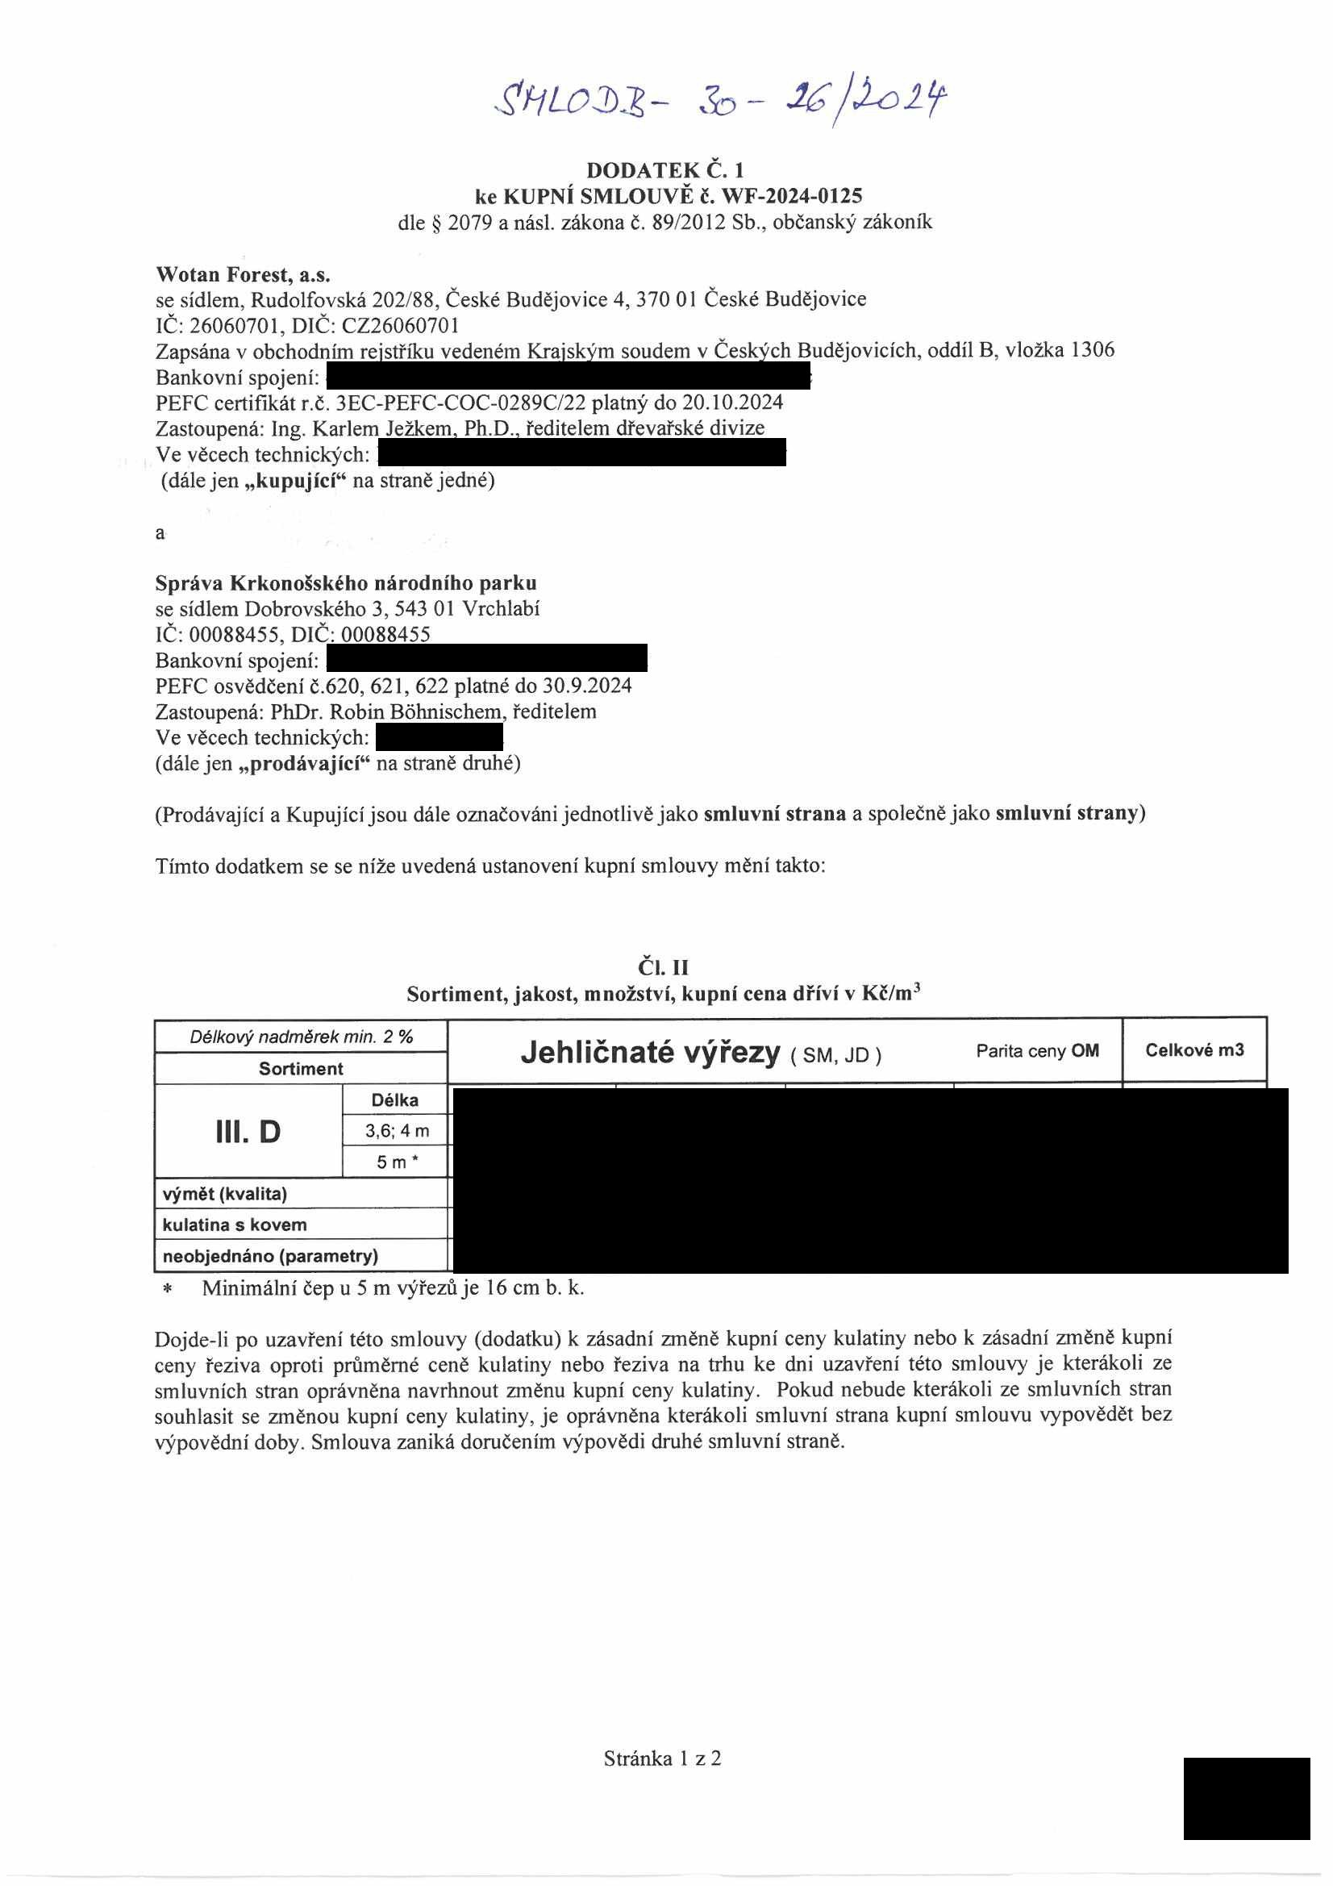

ČI. v

**Doba plnění a avizace dodávek**

**1**. Tento dodatek se sjednává na dobu určitou, a to **od 01.04.2024 do 30.06.2024.**

**Ostatní ujednání smlouvy zůstávají beze změn.**

V Horkách u Staré Páky, dne 29.03.2024

Správa Krkonošského národního patku

PhDr. Robin Bohnisi ředitel

kupující prodávající

**Za správnost: __ č. 07:**

Stránka 2 z 2

